Приложение № 1 к Оповещению

Проект решений на предоставление разрешения на условно разрешенный вид использования земельных участков, расположенных на территории
муниципального образования округ Муром
По заявлению о предоставлении разрешения на условно разрешенный вид использования земельного участка, находящегося в соответствии с утвержденной схемой расположения земельного участка на кадастровом плане территории кадастрового квартала с кадастровым номером 33:26:040408, площадью 136,0 кв. м, с местоположением: Владимирская обл., МО – округ Муром, г. Муром, ул. Кирова – «Объекты торговли».
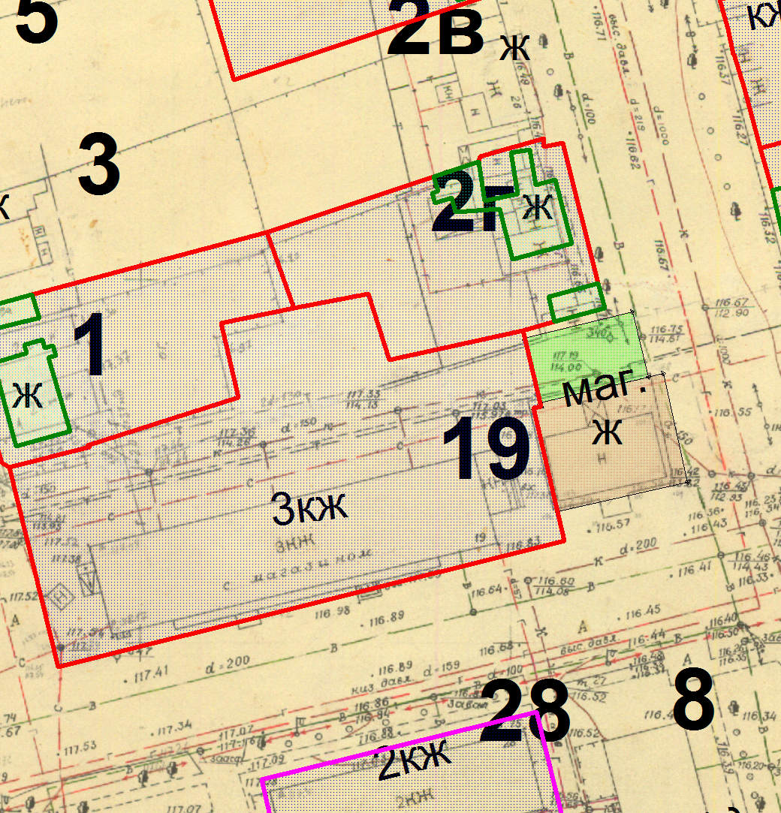

Земельный участок

Приложение № 2 к оповещению

Проект решений на предоставление разрешения на условно разрешенный вид использования земельных участков, расположенных на территории
муниципального образования округ Муром
По заявлению о предоставлении разрешения на условно разрешенный вид использования земельного участка с кадастровым номером 33:26:030606:266, площадью 492,0 кв. м, расположенного по адресу: Владимирская обл., МО – округ Муром, г. Муром, Меленковское шоссе, д. 19 – «Объекты торговли, складские объекты, за исключением складов продовольственных товаров».
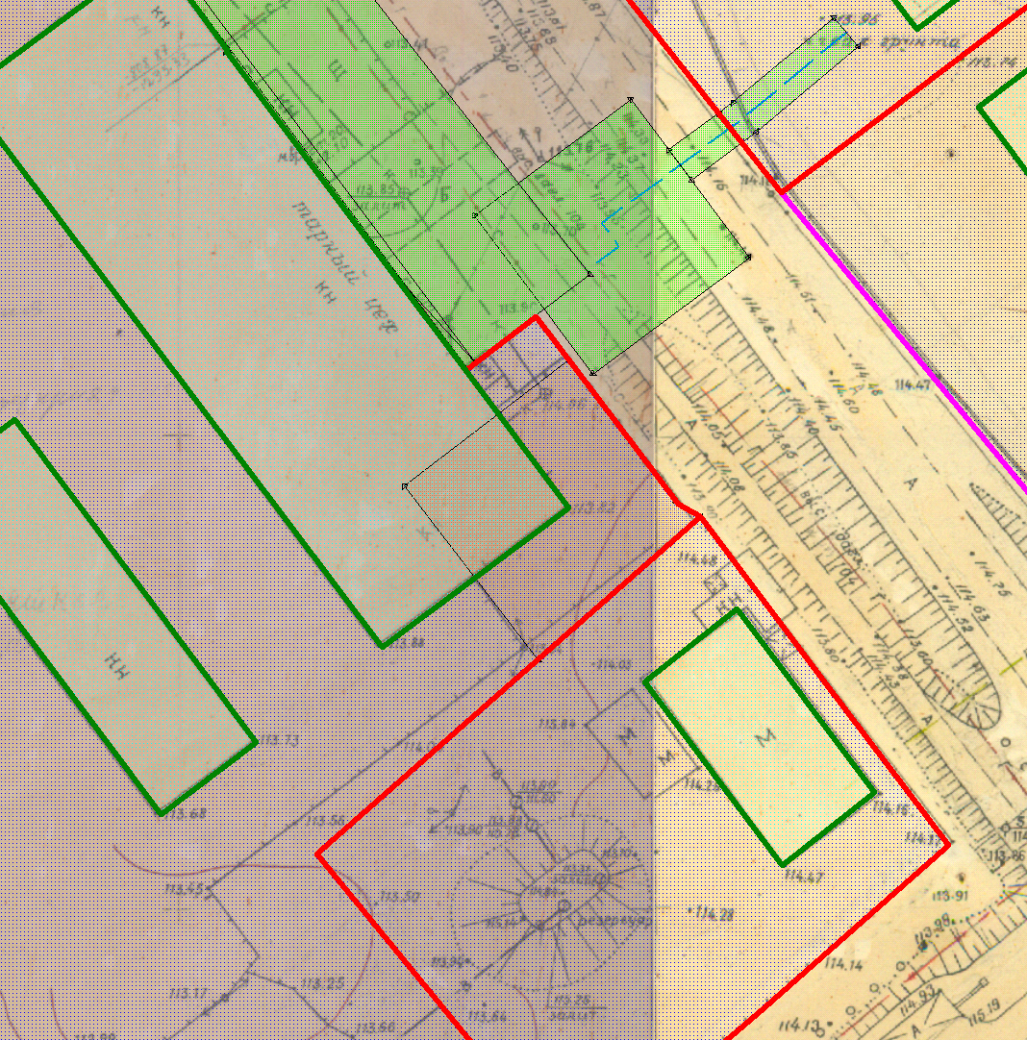

Земельный участок

Приложение № 3 к оповещению

Проект решений на предоставление разрешения на условно разрешенный вид использования земельных участков, расположенных на территории
муниципального образования округ Муром
По заявлению о предоставлении разрешения на условно разрешенный вид использования земельного участка с кадастровым номером 33:26:020807:277, площадью 39,0 кв. м, расположенного по адресу: Владимирская обл., МО – округ Муром (городской округ), г. Муром, у. Красногвардейская, д. 52 – «Объекты технического обслуживания и хранения автотранспорта, за исключением автопарков грузового транспорта».
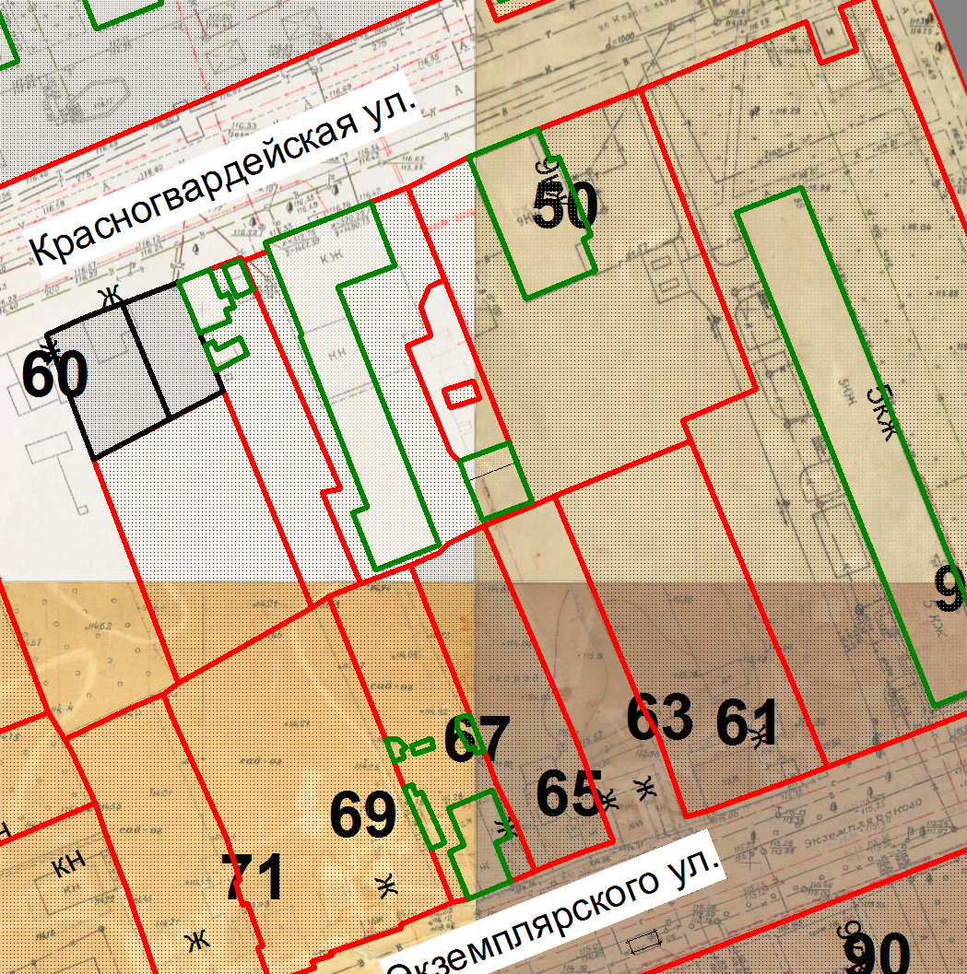

Земельный участок
Земельный участок

Приложение № 4 к оповещению

Проект решений на предоставление разрешения на условно разрешенный вид использования земельных участков, расположенных на территории
муниципального образования округ Муром

По заявлению о предоставлении разрешения на условно разрешенный вид использования земельного участка, находящегося в соответствии с утвержденной схемой расположения земельного участка на кадастровом плане территории кадастрового квартала с кадастровым номером 33:26:050102, площадью 20,0 кв. м, с местоположением: Владимирская обл., МО – округ Муром (городской округ), г. Муром, ул. Подболотская, район д. 2 – «Объекты торговли, в том числе встроенные в капитальные здания».
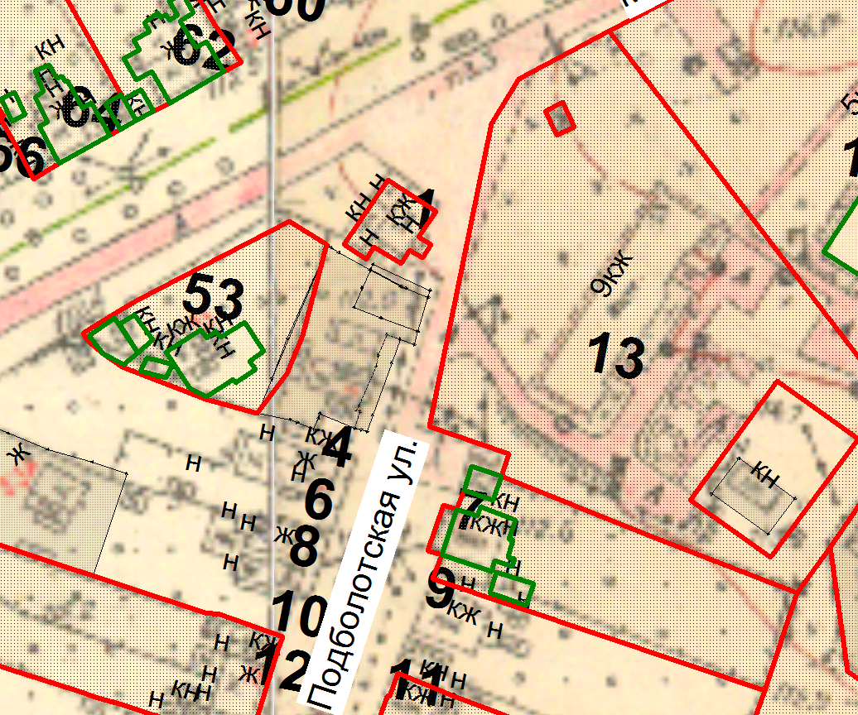
Земельный участок

Приложение № 5 к оповещению

Проект решений на предоставление разрешения на условно разрешенный вид использования земельных участков, расположенных на территории
муниципального образования округ Муром
По заявлению о предоставлении разрешения на условно разрешенный вид использования земельного участка с кадастровым номером 33:26:020713:414, площадью 1472,0 кв. м, расположенного по адресу: Владимирская обл., МО – округ Муром (городской округ), г. Муром, ул. Октябрьская, д. 49, д. 53 – «Объекты торговли».
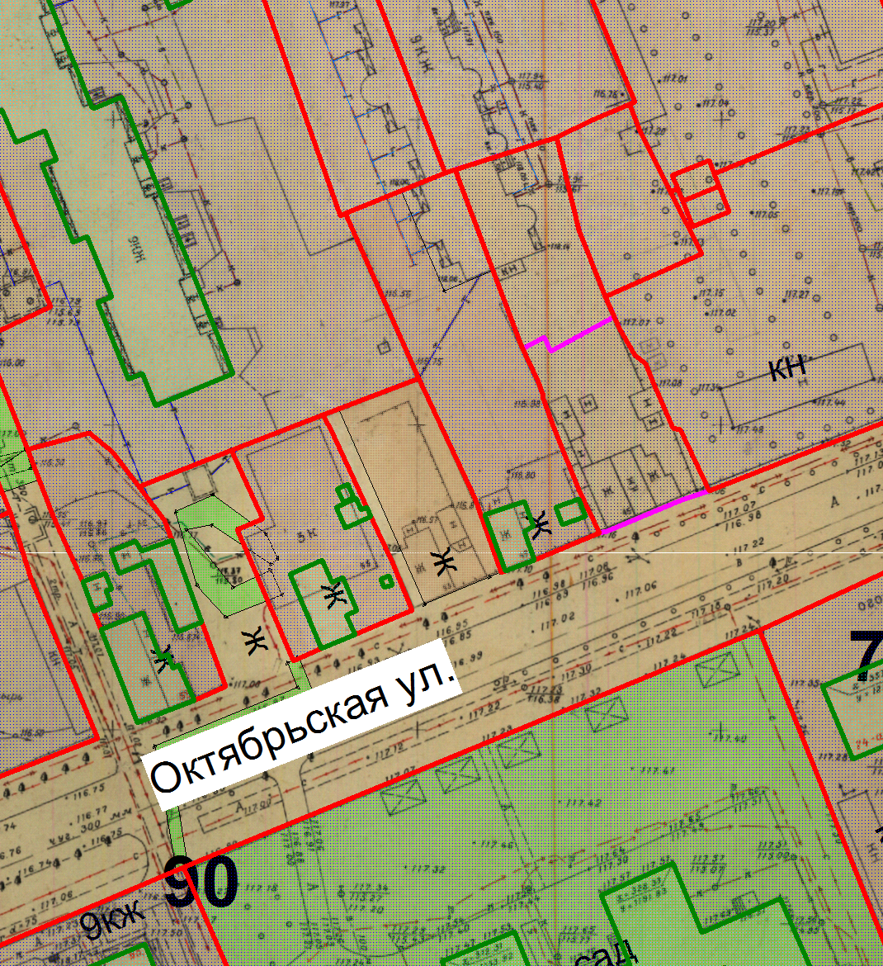

Земельный участок

Приложение № 6 к оповещению

Проект решений на предоставление разрешения на условно разрешенный вид использования земельных участков, расположенных на территории
муниципального образования округ Муром
По заявлению о предоставлении разрешения на условно разрешенный вид использования земельного участка с кадастровым номером 33:26:040501:329, площадью 5961,0 кв. м, расположенного по адресу: Владимирская обл., МО – округ Муром (городской округ), г. Муром, южнее ул. Энгельса – «Объекты бытового обслуживания населения, объекты торговли».
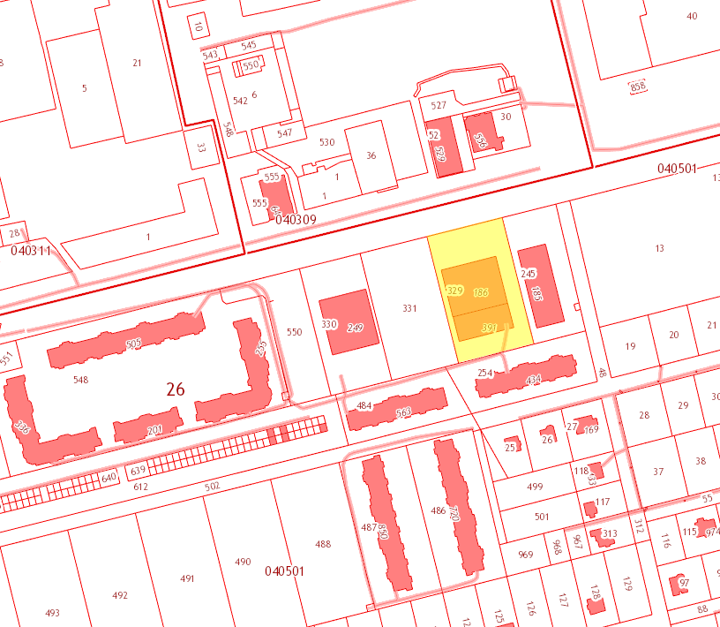

Земельный участок

Приложение № 7 к оповещению

Проект решений на предоставление разрешения на условно разрешенный вид использования земельных участков, расположенных на территории
муниципального образования округ Муром
По заявлению о предоставлении разрешения на условно разрешенный вид использования земельного участка с кадастровым номером 33:26:050107:81, площадью 44,0 кв. м, расположенного по адресу: Владимирская обл., МО – округ Муром (городской округ), г. Муром, ул. Прудовая, дом 15 – «Объекты технического обслуживания и хранения автотранспорта, за исключением автопарков грузового транспорта».
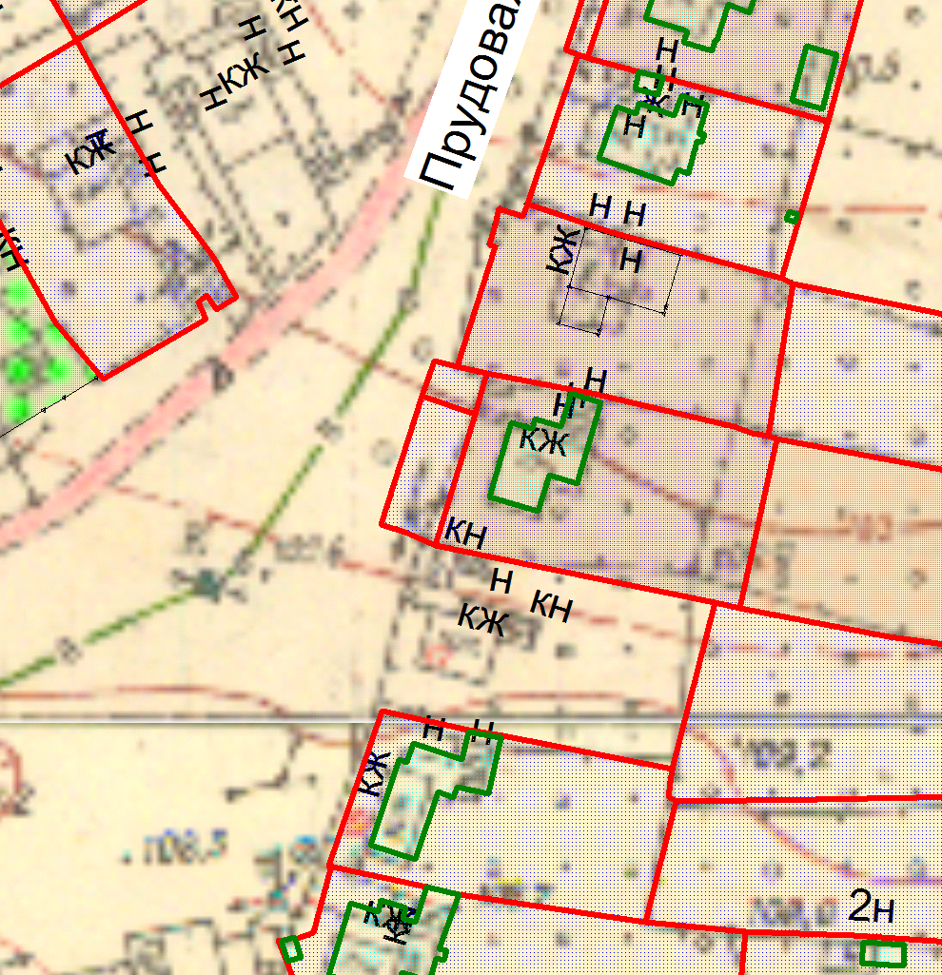

Земельный участок

